LAPORAN RESMI
SISTEM OPERASI

MODUL I
PENGANTAR SISTEM OPERASI



NIM : 21104410089
NAMA : Rizka Magvira
JURUSAN : Teknik Informatika
KELAS : TI 4B 2023

JURUSAN TEKNIK INFORMATIKA
FAKULTAS TEKNOLOGI INFORMASI
UNIVERSITAS ISLAM BALITAR
2023

LEMBAR PERSETUJUAN

MODUL I
PENGANTAR SISTEM OPERASI

NIM : 21104410089
NAMA : Rizka Magvira
JURUSAN : Teknik Informatika
KELAS : TI 4B 2023

Disetujui,
Blitar, ... April 2023
Dosen

Mohammad Faried Rahmat, S.ST., M.Tr.T
NIDN.

BAB I

DASAR TEORI

Sistem Operasi
Sistem Operasi adalah kumpulan program komputer yang mengelola sumber daya perangkat keras dan perangkat lunak komputer. Sistem operasi merespon proses yang diberikan dengan cara mengelola proses dan sumber daya sistem yang dibutuhkan oleh pemakai dan proses pada program. Sebagai dasar umum dari perangkat lunak, sistem operasi melakukan tugas dasar seperti mengkontrol dan mengalokasikan, mengatur prioritas permintaan proses, mengontrol perangkat input dan output, memfasilitasi sistem jaringan dan memanajemen filesistem. Kebanyakan sistem operasi terdapat aplikasi yang menyediakan antarmuka kepada sumber daya yang dikelola oleh sistem operasi.
Fungsi Sistem Operasi
- Untuk mengatur dan mengawasi penggunaan perangkat keras oleh berbagai program aplikasi serta para pengguna.
- Untuk membuat kondisi komputer dapat menjalankan program secara benar.
- Untuk menghindari konflik yang terjadi pada saat pengguna menggunakan sumber daya yang sama.
- Sebagai program pengendali yang bertujuan untuk menghindari kekeliruan (error) dari penggunaan komputer yang tidak perlu.

Tujuan Sistem Operasi
- Mampu mengenal dan merancang sendiri serta dapat memodifikasi sistem operasi yang telah ada sesuai dengan kebutuhan
- Agar dapat memilih alternatif sistem operasi, sehingga konsep dan teknik sistem operasi dapat diterapkan pada aplikasi-aplikasi lain.

Sasaran Sistem Operasi
- Kenyamanan, yaitu membuat penggunaan komputer menjadi lebih nyaman.
- Efesien, yaitu penggunaan sumber daya dalam sistem komputer dapat digunakan secara efisien.
- Mampu berevolusi, yaitu membangun sistem operasi dimungkinkan untuk lebih mudah dalam pengembangan, pengujian, serta penggunaan sistem-sistem yang baru.

Layanan Sistem Operasi
Sistem Operasi yang baik harus memiliki layanan berikut :
- Pembuatan Program.
- Eksekusi Program.
- Pengaksesan I/O Device.
- Pengaksesan terkendali terhadap berkas.
- Pengaksesan System, artinya pada pengaksesan digunakan bersama (shared system).
- Fungsi Pengaksesan.
- Deteksi dan pemberian tanggapan pada kesalahan.
- Akunting.

Struktur Komputer Pada Sistem Operasi

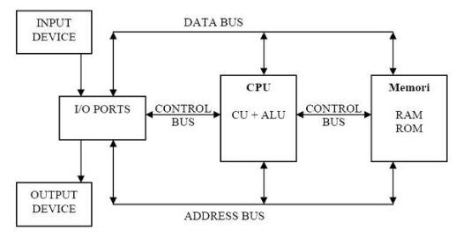

BAB II

TUGAS

Buat laporan mengenai contoh sistem operasi Linux/Windows, beserta kelebihan dan kekurangan (masing-masing minimal 5).
Linux


Kelebihan Dari OS Linux
- Open Source
Artinya Linux bebas digunakan oleh siapapun karena Lisensinya Free alias GRATIS dan semuanya boleh diotakatik
- Mendukung akses ke 33 macam sistem file yang berbeda, Sistem operasi linux juga mendukung lebih dari 33 macam sistem file yang umum digunakan pada sistem OS lainnya. Hal ini mencakup sistem format dari harddisk, format-format software dan file, seperti video, gambar, dan juga format format lainnya.
- Lebih Unggul Di Keamanan dimana Linux merupakan sistem operasi multiuser sehingga jika virus menyerang user tertentu virus tersebut tidak akan menyebar ke user lain.
- Linux memiliki ukuran lebih kecil daripada windows yang paling penting adalah OS Linux ini hanya membutuhkan Spesifikasi hardware yang rendah sehingga cocok untuk user yang menggunakan Pc/laptop dengan spesifikasi yang minimum.
- Bermacam macam pilihan pada Linux, Bermacam - macam pilihan untuk versi Linux Seperti Ubuntu, Fedora, Debian, Centos, RedHat, Opensuse, Mandriva, dan lain sebagainya, jadi tinggal pilih saja user mau pakai yang mana.

Kekurangan Dari OS Linux
- Aplikasi Masih Sedikit
Anda memang bisa melakukan berbagai pekerjaan dengan aplikasi yang ada di Linux. Namun, Linux belum mendukung sebagian aplikasi populer yang mungkin Anda perlukan. Misalnya, Adobe Photoshop, Adobe Illustrator atau Corel Draw. Hal ini terjadi karena developer belum banyak yang melirik Linux untuk mengembangkan aplikasi mereka. Salah satu alasannya tentu karena penjualan aplikasi di Windows atau mac OS dianggap lebih menguntungkan.
- Kurangnya Support untuk Hardware
Dukungan hardware masih menjadi kendala saat menggunakan Linux. Seperti halnya dengan aplikasi, belum banyak vendor yang menyediakan driver untuk sistem operasi ini. Alhasil, banyak perangkat di laptop atau komputer tidak otomatis terdeteksi di Linux.
- Kurang Cocok untuk Gaming
Linux memang kurang mendukung kebutuhan gaming. Apa saja alasannya?
Pertama, game developer belum banyak yang membuat game untuk Linux. Artinya, jumlah game di Linux terbatas dan kualitasnya belum seperti game di Windows. Kedua, dukungan driver pada graphic card untuk mendukung game juga terbatas. Hal ini akan mempengaruhi pengalaman game yang dijalankan. Jangankan seri graphic card terbaru, untuk versi lama pun mungkin Anda harus melakukan instalasi driver secara manual.
- nstalasi Linux lebih sulit daripada instalasi Windows ini adalah salah satu kekurangan Linux yaitu Sulitnya instalasi yang menyebabkan banyak user jarang menggunakan Linux
- Kurang Terkenal Dibanding Windows , Linux adalah OS yang kurang terkenal di kalangan Orang awam misalnya seorang siswa menggunakan Windows karna yang diajarkan disekolah menggunakan Windows , umumnya dikalangan pelajar merasa asing dengan nama Linux serta mereka tidak bisa menggunakan Linux karna tidak diajarkan di sekolah

Windows
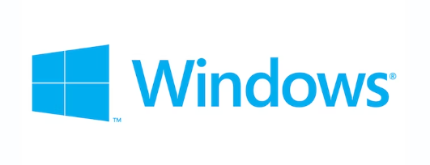
Windows diluncurkan pada tahun 1985 oleh Bill Gates yang merupakan pencipta Microsoft Windows. Seiring perkembangannya, Windows telah mengalami banyak perubahan menjadi lebih baik. Berikut adalah kelebihan dari Windows:
- Berjalan dengan performa yang cukup maksimal
- Fitur lengkap yang dapat mendukung pekerjaan dan pemakaian sehari-hari
- Dapat digunakan oleh banyak hardware
- Populer dan memiliki banyak pengguna
- UI yang mudah digunakan
- Mendukung hampir semua software
- Fitur pasang dan gunakan (Sebagian hardware dapat terdeteksi otomatis dan dapat digunakan tanpa melalui proses instalasi)

Setiap kelebihan pasti ada kekurangannya. Berikut kekurangan dari Windows:
- Sering terjadi kendala pada aplikasi untuk Windows versi baru
- Sering terjadi kendala pada performa dibanding OS lain
- Banyak ancaman virus
- Sistem keamanan yang mudah diretas
- Banyak update namun diikuti dengan perubahan yang tidak signifikan
- Sebagian besar software berbayar
- Sumber daya komputer tinggi

Device Manager

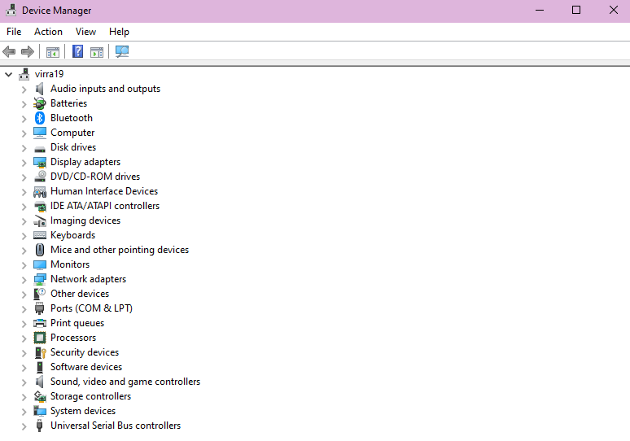

Windows Security (Virus & Threat Protection)

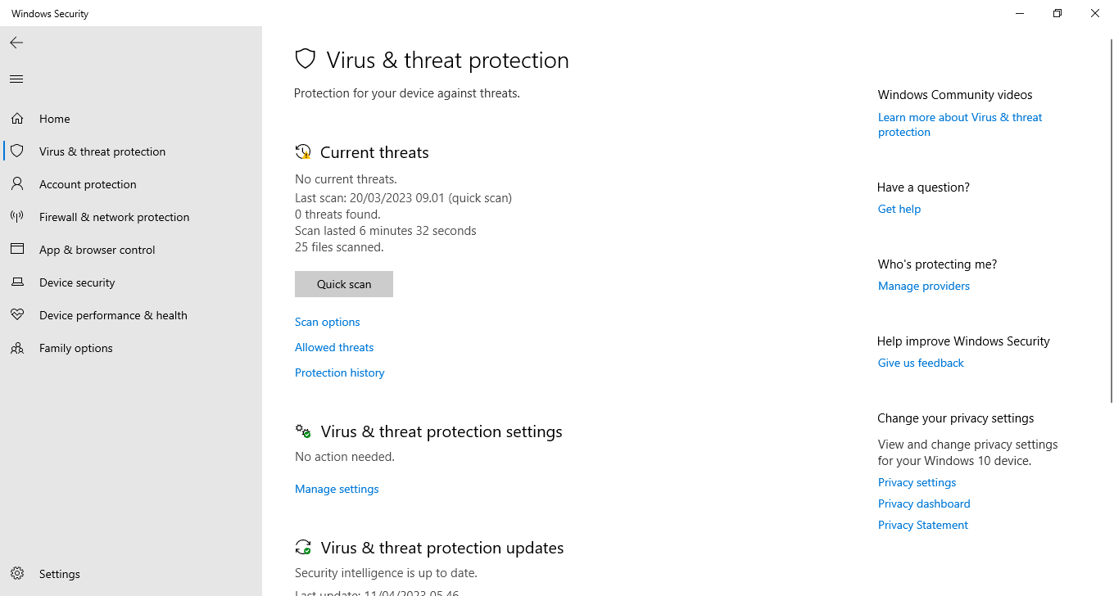

Windows Update

